Zadania dla 5 i 6 latków.

Zaśpiewajcie piosenkę o wiośnie myjąc przy tej piosence prawidłowo ręce.
Wymyślcie komplement dla każdego członka rodziny.
Używajcie prawidłowo zwrotów grzecznościowych: proszę i dziękuję podczas całego dnia.
Pamiętajcie, aby pomagać przy nakrywaniu do stołu.
Ćwiczenia oddechowe-
naśladujcie wąchanie trzymanego w dłoni kwiatka,wciągając powietrze nosem,a wydychając – ustami

Zabawa ruchowa kształtująca postawę ciała.

„Kwiatek rośnie”- usiądźcie w siadzie skrzyżnym,z tułowiem pochylonym do przodu,z dłońmi opartymi o podłogę. Na hasło - ,,Kwiatek rośnie'' - powoli prostujcie tułów i wyciągajcie ręce jak najwyżej w górę. Na hasło - ,,Kwiatek więdnie'', powoli wracajcie do pozycji wyjściowej.

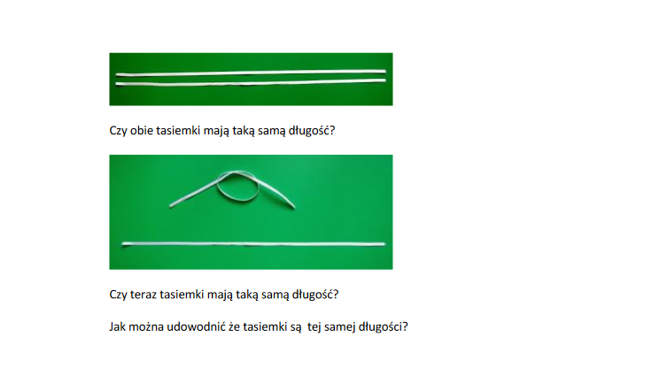
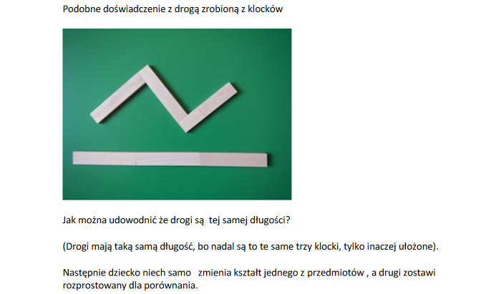

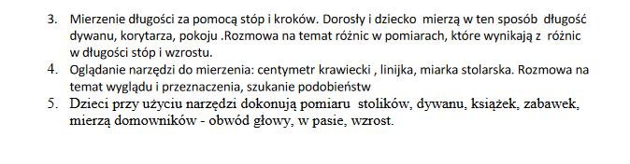

Rozwiąż zagadki i wpisz odpowiedzi do diagramu.

1.W nim rosną drzewa
w nim ptaki śpiewają.
w nim małe i duże
zwierzęta mieszkają

2.Silny z piękną grzywą
w Afryce spotykany
groźny i drapieżny
królem zwierząt zwany.

3.Ma barwne skrzydła
fruwa nad łąką
i bardzo lubi
gdy słonko świeci

4.Bardzo groźny
Mieszka w Nilu.
Myślę więc o ...

2
3
4
1

Odczytaj hasło.
Powiedz do czego potrzebna jest woda?
A czy wiesz w jaki sposób woda trafia do naszych kranów?
Posłuchaj wiersza T. Fiutowskiej - ,, Rozmowa z kroplą wody'
- Jestem kropla , bardzo potrzebna , kropla wody .
– Komu ?
– Ludziom .
– Do czego ?
– Do picia , mycia i gotowania , zmywania naczyń i do sprzątania .
– Skąd przychodzisz kropelko ?
– Z rzeki .
– Oj , to nie jesteś czysta , bo do rzeki wpływają ścieki
– W gości brudna nie przychodzę , piorą mnie do czysta w drodze .
– Jaką odbywasz drogę ?
– Przez różne sitka , filtry i rury , płynę coraz bardziej czysta o dziwo , do góry .
–Twoja czystość warta pochwały ...
– Moja ? To wielu ludzi trud niebywały , by do picia , do prania , do mycia dla was i dla ludzi wszystkich nie zabrakło nigdy w kranach wody czystej

Dzieci odpowiadają na pytania, skąd się bierze woda ?
Jak trafia do naszych kranów.
Skoro źródłem wody jest np.: rzeka a dom jest daleko od tej rzeki to jak ta woda trafia do domu?
Większość dzieci będzie wiedziała, że rurami. Należy zwrócić uwagę, że rury te są znacznie większe, gdyż muszą dostarczyć wodę do wielu budynków.
Wiele rur prowadzących wodę do różnych budynków tworzy sieć wodociągową.
Gdy woda trafi do budynku płynie do łazienki, kuchni, toalety rurami ukrytymi w ścianach lub podłodze.

Usiądźcie na podłodze, rozłóżcie ceratę i wykonajcie kilka eksperymentów z wodą.

Badanie wody zanieczyszczonej olejem.
Wlejcie do miski czystą wodę, a następnie trochę oleju. Obserwujcie, jak olej utrzymuje się na powierzchni wody. Następnie zanurzcie w misce pióro i je wyjmijcie. Widzicie, jak olej osadził się na piórku? Dlaczego?? Otóż, olej pływa na powierzchni, ponieważ jest lżejszy od wody. Pióro po wyjęciu z wody zmieszanej z olejem jest posklejane. (Oceany i rzeki, na których powierzchni pływają zanieczyszczenia oleiste, takie jak np. ropa naftowa, są niebezpieczne dla zwierząt, zwłaszcza ptaków. Ich pióra sklejają się i robią się cięższe, co uniemożliwia latanie i ptaki giną.)
2. Oczyszczanie wody.
Ustawcie na ceracie słoik bez wieczka, z umocowaną na jego wierzchu gazą (filtrem), oraz szklane naczynie z wodą zanieczyszczoną kamykami, patyczkami, trawą i piaskiem. Przelejcie zanieczyszczoną wodę do słoika. Widzicie jak zanieczyszczenia zatrzymują się na gazie? Dlaczego?? Ponieważ filtr zatrzymuje zanieczyszczenia – oczyszcza wodę.
Ludzie dostrzegli niekorzystny wpływ zanieczyszczonej wody na środowisko
i postanowili ją oczyszczać. W jaki sposób? Poprzez oczyszczalnie ścieków.
A teraz spróbujcie odpowiedzieć na pytania: W jaki sposób możemy chronić wodę? W jaki sposób możemy oszczędzać wodę?

Przykłady sposobów oszczędzania wody:
– gromadzenie wody deszczowej i podlewanie nią roślin w ogrodzie,
– branie prysznicu zamiast kąpieli w wannie,
– dokręcanie kranu przed wyjściem z łazienki,
– wprowadzenie liczników do mierzenia zużycia wody i płacenie za zużytą wodę,
– budowanie oczyszczalni ścieków.

3.Ćwiczenie relaksacyjne „Masaż wodny”
Usiądźcie na dywanie i rysujcie na plecach mamy, taty lub rodzeństwa kropki, kreski: pionowe, poziome, linie faliste, stukajcie opuszkami palców itp.
Na koniec wykonywania masażu naśladujcie strząsanie wody z rąk.
6 latki praca w książce str 24,45,46

